澤田建設本社キャンパス見学申込書
〇見学先住所
【見学先】澤田建設本社キャンパス：山口県防府市開出西町23番1号
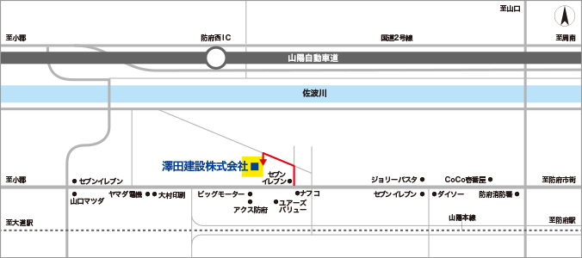

〇見学時間等
月曜日から金曜日：9時～16時
土日祝日：見学を実施いたしません

〇窓口
澤田建設株式会社 営業部
TEL/FAX (代表)0835-22-2634/0835-24-3498
E-mail kazaguruma@sawata.com
申 込 用 紙

FAX(0835-24-3498)またはPDFを添付してメール(kazaguruma@sawata.com)にてお申込みください

見学御希望日 | 第一希望 |  |  |  | 第二希望
見学御希望日 | 月 日 | 午前・午後 |  |  | 月 日 |  |  | 午前・午後
団体名 |  |  |  | 人数 |  | 名
団体担当者様 | お名前 |  | 電話番号 |  |  |  | メールアドレス
ご要望等あれば
ご記入下さい。

